

BugBoard

A.A. 2025-26

Giovanni Adamo N86004180
Giuseppe Costabile N86003576

Splat your bugs away.
XX/XX/2025
Sommario
0. Premessa 3
0.1 Struttura del documento 3
0.2 Info e Contatti 3
0.3 Presentazione del Software 4
0.4 Versioni 4
1. Casi d’uso 6
1.1 Casi d’uso individuati 6
1.2 Modellazione dei casi d’uso: Use Case Diagrams 7
1.3 Formalizzazione dei casi d’uso 7
5. Glossario 8

0. Premessa
Il presente artefatto, come richiesto dal committente, funge da guida completa all’utilizzo del Software BugBoard, presentando una dettagliata documentazione e studio dell’intero percorso di sviluppo di tale Software. Il documento è stato interamente sviluppato da Giovanni Adamo e Giuseppe Costabile per il CDL in Informatica presso l’Università degli Studi di Napoli Federico II. Tutto l’operato è soggetto a licenza di tipo MIT ed è possibile visualizzarlo e scaricarlo via GitHub.
Info e contatti in fondo alla pagina corrente.

0.1 Struttura del documento
Il contenuto della documentazione è così suddiviso:
- Parte A: Documento di Specifica dei Requisiti Software.
- Parte B: Documento di Design del Sistema.
- Parte C: Testing e valutazione dell’usabilità.
La documentazione di segue interamente struttura e ordine esposto nella sezione 8. Output attesi dal committente del documento Progetto di Ingegneria del Software, con le seguenti variazioni:
- Sezione 1: il Glossario è stato spostato all’ultimo capitolo della sezione (invece che essere nel primo) e il punto 1.e Formalizzazione dei casi d’uso è stato posizionato subito dopo il 1.b Modellazione dei casi d’uso.
È stata inoltre aggiunta una sezione dedicata al riepilogo delle versioni del documento.

0.2 Info e Contatti
Di seguito, alcuni canali di comunicazione tramite i quali è possibile raggiungere gli autori dell’operato, per contatti o visione di ulteriori produzioni (in ambito accademico e/o personale).
Giovanni Adamo (N86004180)
- Email (istituzionale) : giovanni.adamo@studenti.unina.it
- GitHub: https://github.com/Gazen27
Giuseppe Costabile (N86003576)
- Email (istituzionale) : giuse.costabile@studenti.unina.it
- GitHub: [PLACEHOLDER]

0.3 Presentazione del Software
BugBoard è un applicativo in grado agevolare la gestione di errori durante lo sviluppo Software, migliorandone la risoluzione collaborativa grazie ad un’ambiente intuitivo e facile da navigare. Il sistema prevede la possibilità di condividere con l’utenza le proprie richieste, specificandone il tipo, la priorità, i tag associati e altri parametri, grazie ai quali sarà possibile effettuare una ricerca più approfondita. È necessario autenticarsi per utilizzare i servizi dell’applicativo, il quale avrà una vista differenziata per l’utenza semplice e per l’amministrazione.

0.4 Versioni
Di seguito sono elencate le varie versioni del documento, con relativo riepilogo e data di rilascio. Tali releases corrispondono alle diverse consegne effettuate entro le deadline fornite.
v.0.1 - beta | XX/XX/2025 | Strutturata la base del documento e il layout generale. Stesura completa della parte A, corrispondente alla sezione 1. Documento di Specifica dei Requisiti Software.

Parte A:
Documento di Specifica dei Requisiti

1. Casi d’uso
In questa sezione viene effettuato uno studio sui casi d’uso individuati, con un’attenta analisi dei singoli, modellazione tramite Use Case Diagrams e formalizzazione di uno tra i casi scelti.

1.1 Casi d’uso individuati
Il sistema presenta la necessità di individuare tre attori principali:
- Utente sconosciuto: corrisponde ad un utente non ancora autenticato sulla piattaforma.
- Utente autenticato: è la figura dell’utente semplice, che ha superato la procedura di autenticazione ed è autorizzato all’uso delle funzioni proposte.
- Admin: l’utenza di amministrazione; è una specializzazione dell’utente autenticato, avendo a disposizione tutte le sue funzionalità in aggiunta a quelle amministrative.
Non sono previsti attori secondari.
Per quanto riguarda i casi d’uso individuati, sono elencati come segue e raggruppati per attore:
Utente Sconosciuto
- Registrazione: sistema di autenticazione per i nuovi utenti mai registrati alla piattaforma. Il servizio richiede l’inserimento di email e password.
- Login: consente l’accesso alla piattaforma ad utenti già registrati; anche in questo caso è previsto l’inserimento di email e password validi.
Utente Autenticato
- Registrare nuova richiesta: il sistema consente di iscrivere una nuova richiesta di supporto da parte degli utenti, specificandone il tipo, il contenuto e aggiungendo dettagli facoltativi.
- Gestire richieste (proprie): da questa funzionalità (applicata sulle singole richieste), è possibile aprire un menu di gestione, contenente le due estensioni indicate; si noti che tale operazione è possibile effettuarla soltanto sulle proprie issues.
  - Aggiornare stato: estensione di gestire richieste – consente di aggiornare lo stato della richiesta selezionata (stato di default: to do)
  - Eliminare richiesta: estensione di gestire richieste – consente di eliminare definitivamente dalla piattaforma la richiesta selezionata.
- Ricerca richieste: consente di effettuare una ricerca approfondita tra le richieste inserite nel sistema; è possibile aggiungere filtri e specificazioni per una ricerca più accurata.
Admin
- Creare nuovo utente: attraverso tale funzionalità, un amministratore può creare un nuovo utente iscrivendolo al sistema; l’utente creato potrà essere di tipo semplice (utente autenticato) o amministratore (admin).
- Eliminare richieste (globale): è consentito agli amministratori di eliminare singolarmente le richieste iscritte a sistema, anche se non sono le proprie.

1.2 Modellazione dei casi d’uso: Use Case Diagrams
Di seguito, la rappresentazione UML dello Use Case Diagram.
Si noti che i casi d’uso e gli attori individuati sono indicati e ben esposti in 1.1 Casi d’uso individuati.
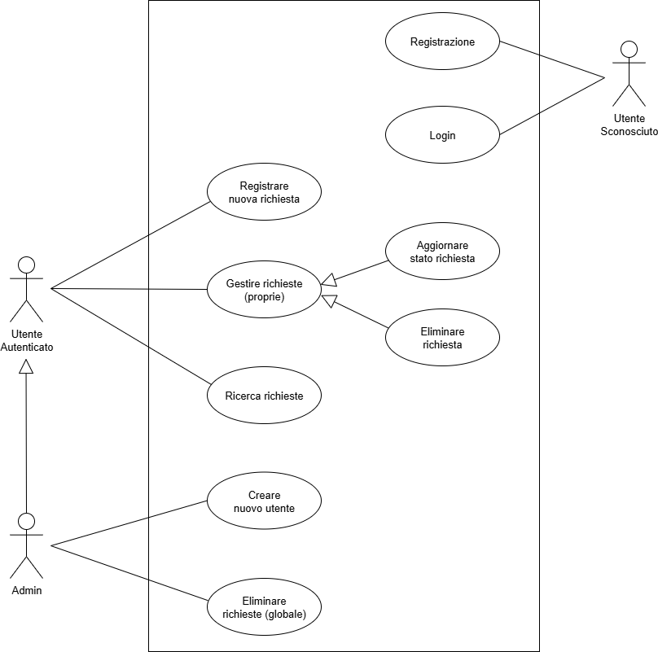
ATTENZIONE: si noti che il caso d’uso Gestire richieste (proprie) > Aggiornare stato richiesta | Eliminare richiesta, corrisponde ad una funzionalità non presente nella traccia di questo gruppo; pertanto, potrebbe essere rimossa durante le prossime releases dell’artefatto.
Verificare la sezione 0.4 Versioni per maggiori informazioni.

1.3 Formalizzazione dei casi d’uso
[placeholder]

5. Glossario
In questa sezione sono racchiusi tutti i termini utilizzati nella stesura di tale documentazione per favorirne la comprensione al committente.
- UML: Nella progettazione software, l'UML (Unified Modeling Language), è un linguaggio utilizzato per creare modelli e specifiche basati sul paradigma orientato agli oggetti
- Mock-up: Prototipo visuale di un’interfaccia utente, utilizzato per pianificare e progettare il sistema.
- Use Case: Rappresentazione di una funzionalità o interazione specifica tra un utente (o un sistema esterno) e il sistema software, descritta in modo strutturato. Ogni use case definisce obiettivi, attori, precondizioni e flussi principali di interazione.
- API: Interfaccia di programmazione che consente la comunicazione tra il
front-end e il back-end del sistema.
- Personas: Profilo fittizio utilizzato per rappresentare un segmento target di utenti e descrivere i loro obiettivi e bisogni.
- Front-end: La parte del sistema visibile e accessibile all’utente finale.
- Back-end: La parte del sistema responsabile della logica, del calcolo e della gestione dei dati. Gestisce richieste dal front-end e le interazioni con il database.
- Client: Un dispositivo o applicazione che invia richieste al server per accedere a risorse o servizi. Nel contesto di un’applicazione web, il client è rappresentato dal browser o dall’interfaccia utente del sistema, dove l’utente interagisce con il front-end.
- Framework: [PLACEHOLDER]; inoltre, è possibile fare una distinzione tra Framework Unopinionated, ovvero un framework che da pieno controllo allo sviluppatore, e Framwork Opinionated, che ne restringe il controllo.
- Server: Un sistema o applicazione che risponde alle richieste del client, fornendo dati, elaborazioni o risorse. Nel contesto di un’applicazione web, il server gestisce la logica di business, accede al database e invia le risposte al client.
- Mappa Interattiva: Una rappresentazione visiva che permette agli utenti di visualizzare immobili geolocalizzati e interagire con essi.

